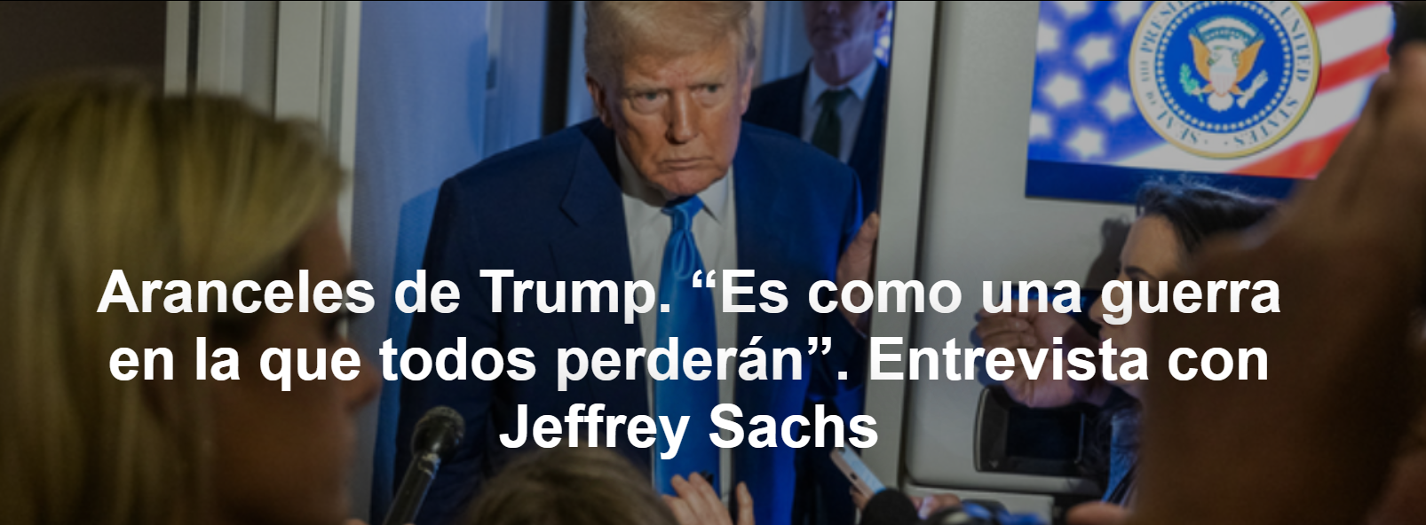

Para el economista de la Universidad de Columbia: “ Washington está destruyendo el sistema de comercio mundial basándose en falsedades colosales”.

La entrevista es de Eugenio Occorsio , publicada por La Repubblica , 04-07-2024

Donald Trump está destruyendo el sistema de comercio mundial basándose en una mentira colosal: que el déficit estadounidense es causado por la perfidia perversa del resto del mundo. Nada podría estar más equivocado: sigue repitiendo que esta megaconspiración global inexistente lleva ocurriendo “desde hace décadas”.

Jeffrey Sachs , nacido en 1954, economista de la Universidad de Columbia, es un firme defensor del multilateralismo cooperativo y solidario: de 2002 a 2018, fue asistente personal de tres secretarios generales de la ONU ( Kofi Annan , Ban Ki-Moon , Antônio Guterres ), actualmente preside la Red de Soluciones para el Desarrollo Sostenible de las Naciones Unidas y ha elaborado planes de desarrollo para muchos países recientemente industrializados, desde Bolivia hasta Polonia .

Aquí está la entrevista.

Profesor, dicen que el teórico arancelario de Trump es el asesor Stephen Miran, quien, como usted, estudió en Harvard —en distintos momentos por razones anagráficas—. ¿Lo conoces?
No personalmente. Si realmente él es el arquitecto de este proyecto… Dios mío. Un economista con semejante formación que se presta a una operación tan absurda: me asombra.

¿Cual es el error básico?
El déficit comercial de un país no se debe a prácticas desleales de los países con superávit. Hay que situarlo en el marco de una cuenta corriente más amplia: es el llamado modelo de “ doble déficit ”. En Estados Unidos , el presupuesto público también está en números rojos, y el gobierno sólo puede financiarlo gracias a la fortaleza del dólar y a su papel de moneda de referencia, no necesariamente eterno. Los dos déficits tienden a ocurrir en paralelo: ambos indican un exceso estructural de inversión (y compras) sobre el ahorro. Para reducir el déficit comercial es necesario primero atacar decididamente el presupuesto público. De lo contrario, corremos el riesgo de empobrecer únicamente a los ciudadanos estadounidenses y dañar irreparablemente la economía mundial .

Sin embargo, Trump insiste en que está haciendo todo esto para mejorar la vida de los estadounidenses…
No hay posibilidad. La verdadera manera de ayudar a los trabajadores de este país es a través de medidas federales que sean opuestas a las defendidas por Trump : atención médica universal, apoyo a los sindicatos, apoyo público a la infraestructura moderna, incluida la energía verde.

¿Pero no son costosas estas medidas?
Por supuesto, pero hay que financiarlos con impuestos más altos a los más ricos y a las corporaciones. En cambio, Trump hace lo contrario: ha dicho explícitamente que el objetivo final de su estrategia no es refinanciar, por ejemplo, Medicaid , el programa que protege a los más pobres y vulnerables. Más bien, el objetivo es utilizar las ganancias obtenidas de los aranceles para reducir aún más los impuestos a los ricos y a las corporaciones. Todos ellos financian sus campañas electorales, así como -de forma no muy velada- a favor de la evasión y la elusión fiscal, quizá a través de paraísos fiscales. No olvidemos que el " Doge " recortó la capacidad de control del IRS con su serie de despidos, y ciertamente no por casualidad. Resultado: el déficit presupuestario es de aproximadamente dos billones de dólares, 2 billones, el 6% del PIB . Con un déficit público de este tamaño, el déficit comercial también sigue siendo crónicamente alto.

Volviendo al déficit comercial, ¿cuáles son las cifras?
En 2024, Estados Unidos exportó 4,8 billones de dólares en bienes y servicios e importó 5,9 billones de dólares. El déficit es por tanto de 1,1 billones. Pero ¿no será acaso una conspiración: si vas a una tienda y gastas el doble de tu salario, el déficit es culpa del tendero o es tu desperdicio? En general, el gasto total de Estados Unidos es de 30,1 billones de dólares, en comparación con un PIB de 29 billones de dólares en 2024.

¿Y ahora qué pasará?
Sin embargo, esta loca política de Trump ha ridiculizado lo que el economista David Ricardo llamó la teoría de las “ ventajas comparativas ”, es decir, la libertad de cada persona para elegir a su proveedor en su país o en el extranjero. Si la guerra comercial se intensifica aún más, las consecuencias para la economía global serán devastadoras. Tomemos el caso de los automóviles: los aranceles de Trump reducirán las importaciones y los estadounidenses se verán inducidos a comprar automóviles fabricados en Estados Unidos . Pero esas mismas máquinas podrían haber sido exportadas y no lo fueron: el desequilibrio comercial persistirá. Los nuevos aranceles impuestos como represalia por otros países terminarán agravando la caída de las exportaciones estadounidenses . Sin mencionar que las propias empresas estadounidenses se sentirán facultadas para subir los precios, con consecuencias inflacionarias. Tal vez los salarios de los trabajadores del sector automotor aumenten, pero a expensas del nivel de vida general, lejos del crecimiento del PIB y del bienestar que prometió Trump.

Pero ¿es inevitable una guerra comercial?
Bueno, me parece que todo empezó en gran medida gracias a Trump . Seguramente será una batalla en la que todos pierden, todos tienen algo que perder. Los aranceles no lograrán cerrar ninguno de los dos déficits gemelos, aumentarán los precios y la inflación, empobrecerán a Estados Unidos y al mundo y anularán los beneficios del comercio y la globalización . Y los estadounidenses se convertirán en enemigos de todos por el daño que han hecho al mundo.

https://www.ihu.unisinos.br/650514-e-como-uma-guerra-que-todos-perderao-entrevista-com-jeffrey-sachs?utm_campaign=newsletter_ihu__08-04-2025&utm_medium=email&utm_source=RD+Station

